

CAHIER DES CHARGES
MAKEVIDEO.FR
SOMMAIRE

- Introdution

- Présentation détaillée
- Charte graphique
- Objectifs marketings
- Cible
- Constat

- Définir les besoins

- Énonce du besoin
- Fonctions du produit
- Contraintes
- Maquette
- Gestion du projet
- Livrables
- Planification (GANT)

- Introduction

- Présentation détaillée

Notre intervention aura pour but de réaliser la refonte du site www.video-service.fr. Afin de le remettre au goût du jours et d’optimiser son SEO dans le but de toucher de plus grandes parts de marchés.

- Charte graphique
R:18 V :199 B:224

R:0 V :0 B:0

R:255 V :255 B:255

Police corps : Calibri, 12pt
Police titre : Calibri, 24pt, gras

- Objectifs marketings :

La refonte du site aura pour but premier de toucher un maximum de clients et également mettre en avant et partager son travail au plus grand nombre de personne.

•Gagner en visibilité et en notoriété
•Conquérir des parts de marché
•Vendre des services

- Maquettage :

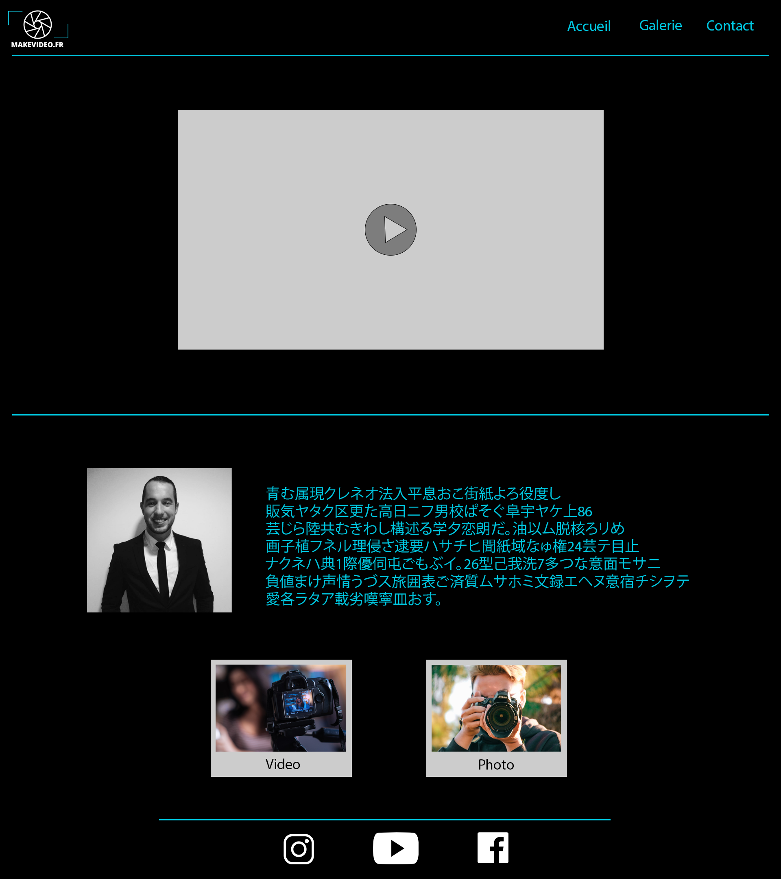
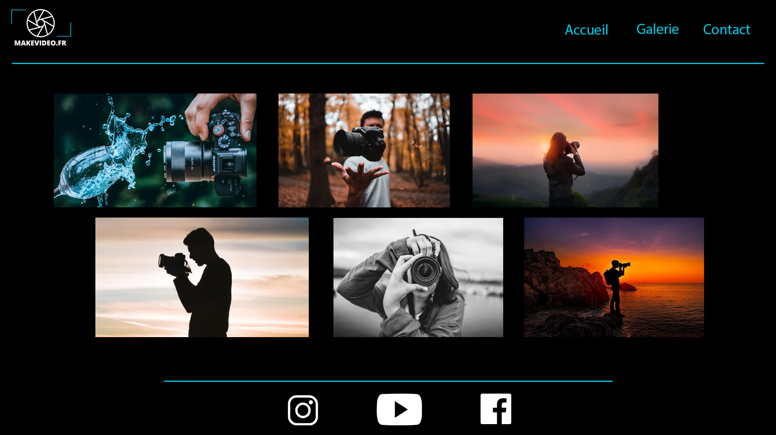
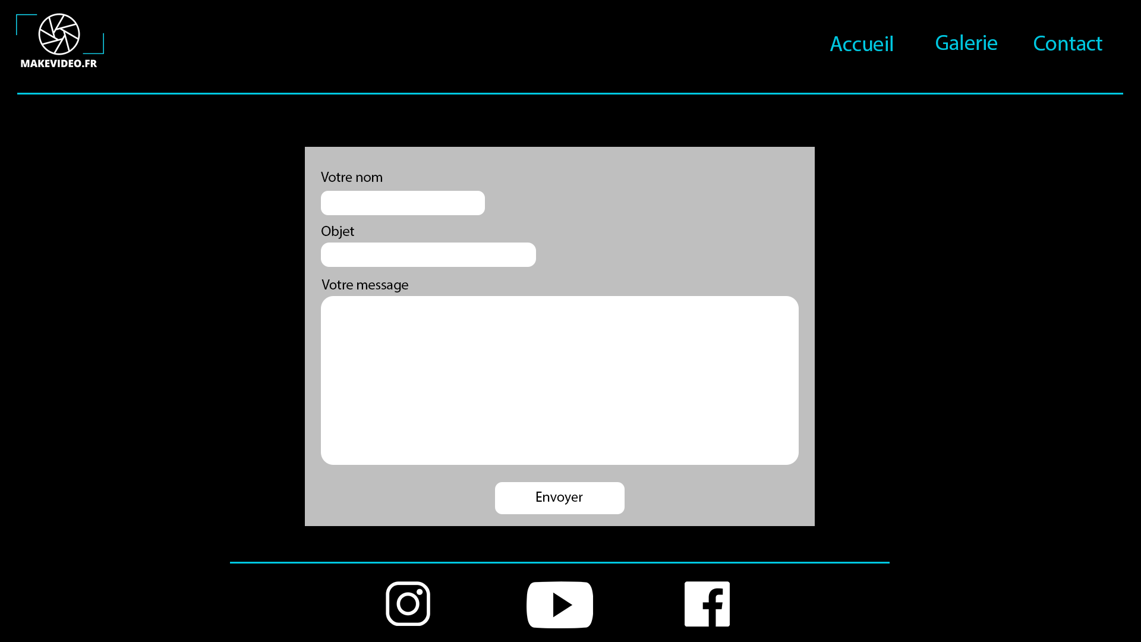

- Cible :

Le public ciblé est large il va des professionnels souhaitant promouvoir leur entreprise aux particuliers souhaitant capturer leurs souvenirs, dans toute la France et l’Espagne.

- Constat :

Les clients ayant de plus en plus recourt à internet pour rechercher et trouver des prestataires de services, Vidéo service ressent le besoin de remettre au goût du jour son site internet et ainsi toucher un plus grand nombre de client dans le but d’obtenir des parts de marchés plus importante.

- Définir les besoins

- Fonctions du produit :

- Site vitrine avec porte folio
- Design auto-adaptatif (responsive),
- Optimisation du SEO,
- Liaison aux réseaux sociaux, Facebook, Instagram, …

- Contraintes

Contraintes techniques

- Les technologies seront : HTML, CSS, JavaScript, SQL;

- Gestion du projet

- Livrables

- Présentation détaillée
- Objectifs marketings
- Analyse de la cible
- Analyse marketing
- Analyse de la concurrence
- Constat
- Ennoncé du besoin
- Fonctions du produit
- Contrainte technique
- Planification

- Planification (GANT)

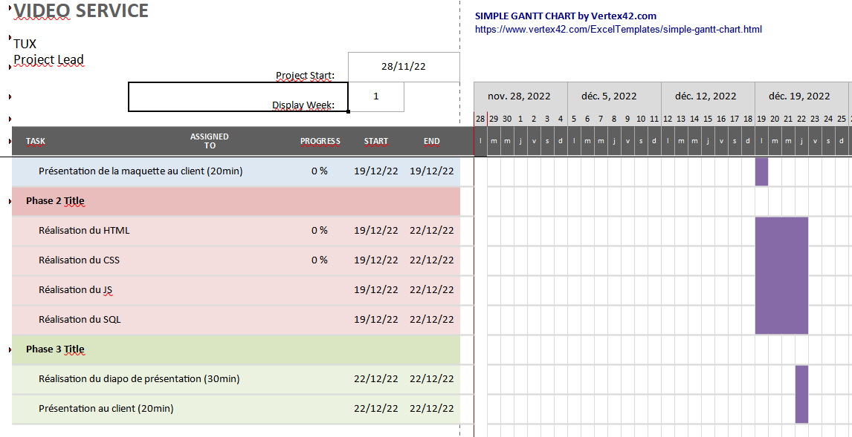

Date :

Signatures :

CRÉATION SITE
X
34000 MONTPELLIER
Tél. :
Mail :
SIRET :
TVA :

MONTPELLIER MATELAS
x

34000 MONTPELLIER

DEVIS N°0206 du 16/09/2022

Réf | Désignation | Qté | Prix HT
19420 | Présentation détaillée  Objectifs marketings  Analyse de la cible  Analyse marketing  Analyse de la concurrence  Ennoncé du besoin  Fonctions du produit  Contrainte technique  Planification | 1 | 8 333,34€
TOTAL HT 8 333,34€
TVA 20 % 1 666,60€
TOTAL TTC 10 000,00€

Bon pour accords :

Taches

- cahier des charges
- réaliser le logo
- charte graphique
- maquettage du site
- html
- css
- js

